ΤΟ ΘΑΛΑΣΣΙΝΟ ΤΡΙΦΥΛΛΙ
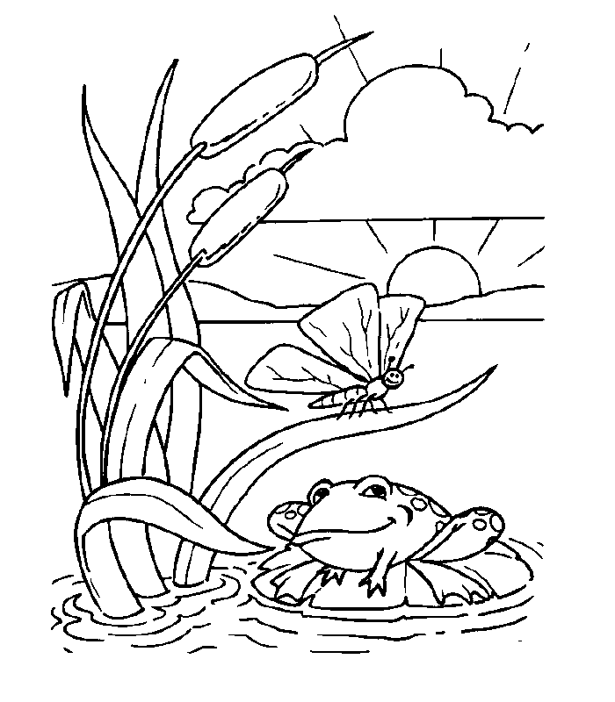
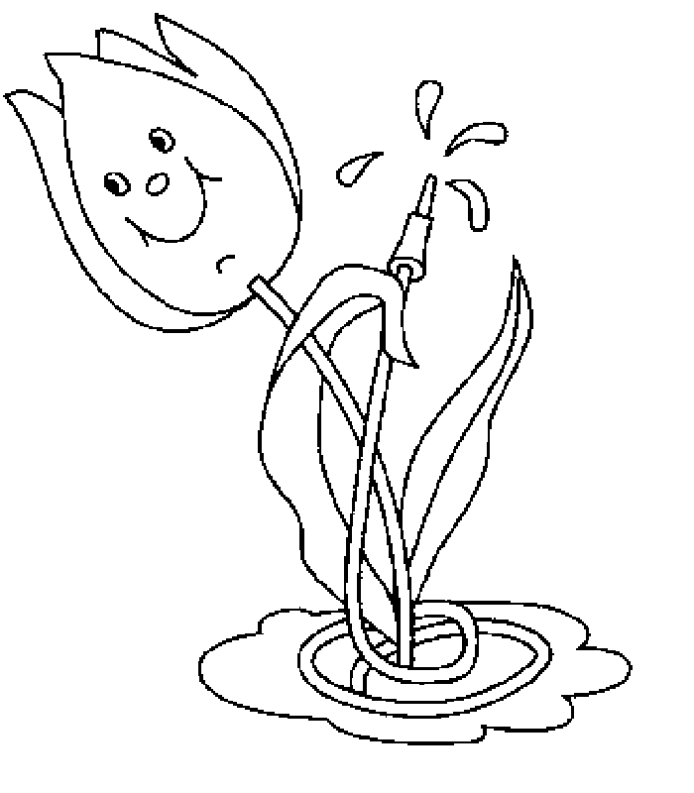
Στίχοι: Οδυσσέας Ελύτης
Μουσική: Λίνος Κόκοτος
Πρώτη εκτέλεση: Ρένα Κουμιώτη
Μια φορά στα χίλια χρόνια
του πελάγου τα τελώνια
μες στα σκοτεινά τα φύκια
μες τα πράσινα χαλίκια.
Το φυτεύουνε και βγαίνει
πριν ο ήλιος ανατείλει
το μαγεύουνε και βγαίνει
το θαλασσινό τριφύλλι.
Το θαλασσινό τριφύλλι ποιος
θα βρει να μου το στείλει.
Ποιος θα βρει να μου το στείλει
το θαλασσινό τριφύλλι.
Μια φορά στα χίλια χρόνια
κελαηδούν αλλιώς τ' αηδόνια.
Δε γελάνε μήτε κλαίνε,
μόνο λένε μόνο λένε.
Μια φορά στα χίλια χρόνια
γίνεται η αγάπη αιώνια.
Να 'χεις τύχη να 'χεις τύχη
κι η χρονιά να σου πετύχει.
Το θαλασσινό τριφύλλι ποιος
θα βρει να μου το στείλει.
Ποιος θα βρει να μου το στείλει
το θαλασσινό τριφύλλι.

